PRINCIPI SOFTVERSKOG INŽENJERSTVA

Tim OCTP

Specifikacija baze podataka  
za projekat Open Community Translation Project

Verzija V 1.0

Datum: 11. 4. 2018.

**Istorija revizija**

|  |  |  |  |
| --- | --- | --- | --- |
| Revizija | Datum | Autori | Opis |
| Verzija V 1.0 | 11.4.2018. | Milica Jovanović  Aleksandar Luković |  |

**Sadržaj**

1. Uvod 4

1.1. Namena 4

1.2. Ciljne grupe 4

1.3. Organizacija dokumenta 4

1.4. Rečnik pojmova i skraćenica 4

1.5. Otvorena pitanja 4

2. Model podataka 5

2.1. IE notacija 5

2.2. Šema relacione baze podataka 5

3. Tabele 6

3.1. USER 6

3.2. LANGUAGE 6

3.3. KNOWS_LANGUAGE 6

3.4. TRANSLATION 7

3.5. RATING 6

3.6. DOCUMENT 7

3.7. REPORT 7

3.8. WANTED_TRANSLATIONS 7

3.9. SENTENCE 8

1. Uvod
   1. Namena

Baza podataka za projekat iz predmeta Principi softverskog inženjerstva predstavlja fleksibilan i pouzdan način čuvanja podataka i pristupa istim od strane veb servera radi generisanja veb stranica.

U dokumentu su dati IE model podataka, šema relacione baze podataka, kao i opis tabela u bazi podataka.

Ovaj dokument služi kao osnova za razvoj detaljne projektne specifikacije posmatranog podsistema, implementaciju i testiranje.

* 1. Ciljne grupe

Dokument je namenjen vođi projekta i članovima razvojnog tima. Vođi projekta dokument služi za planiranje razvojnih aktivnosti i specifikaciju imena tabela i imena polja u bazi, kako bi nezavisne celine, implementirane od strane različitih delova razvojnog tima, na kraju rada bile uspešno integrisane.

Razvojnom timu dokument služi kao osnova za dizajn i implementaciju.

* 1. Organizacija dokumenta

Ostatak dokumenta organizovan je u sledeća poglavlja:

1. Model podataka – model podataka u bazi i šema baze
2. Tabele – spisak tabela
   1. Rečnik pojmova i skraćenica

IE – Information Engineering, notacija za modelovanje podataka

* 1. Otvorena pitanja

|  |  |  |  |
| --- | --- | --- | --- |
| Broj | Datum | Problem | Rešenje |
|  |  |  |  |
|  |  |  |  |

1. Model podataka
   1. IE notacija

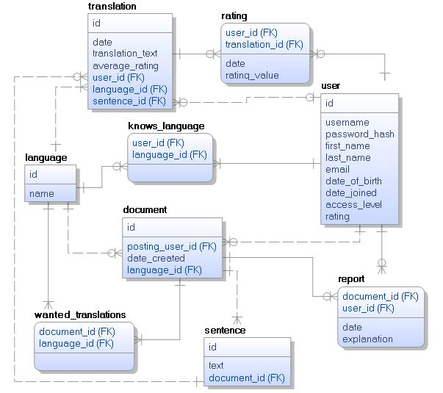

* 1. Šema relacione baze podataka

USER (id, username, password_hash, first_name, last_name, email, date_of_birth, date_joined, access_level, rating)

LANGUAGE (id, name)

KNOWS_LANGUAGE (user_id, language_id)

TRANSLATION (id, date, translation_text, average_rating, user_id, language_id, sentence_id)

RATING (user_id, translation_id, date, rating_value)

DOCUMENT (id, posting_user_id, date_created, language_id)

REPORT (document_id, user_id, date, explanation)

WANTED_TRANSLATIONS(document_id, language_id)

SENTENCE (id, text, document_id)

1. Tabele
   1. USER

Sadrži podatke o korisniku.

|  |  |  |  |
| --- | --- | --- | --- |
| **Name** | **Datatype** | **Is PK** | **Is FK** |
| id | integer | Yes | No |
| username | varchar(25) | No | No |
| password_hash | varchar(256) | No | No |
| first_name | varchar(25) | No | No |
| last_name | varchar(35) | No | No |
| email | varchar(50) | No | No |
| date_of_birth | date | No | No |
| date_joined | date | No | No |
| access_level | integer | No | No |
| rating | float | No | No |

* 1. LANGUAGE

Sadrži podatke o jeziku.

|  |  |  |  |
| --- | --- | --- | --- |
| **Name** | **Datatype** | **Is PK** | **Is FK** |
| id | integer | Yes | No |
| name | varchar(15) | No | No |

* 1. KNOWS_LANGUAGE

Sadrži podatke o tome koji korisnik zna koji jezik.

|  |  |  |  |
| --- | --- | --- | --- |
| **Name** | **Datatype** | **Is PK** | **Is FK** |
| user_id | integer | Yes | Yes |
| language_id | integer | Yes | Yes |

* 1. RATING

Sadrži podatke o oceni pojedinačnog prevoda.

|  |  |  |  |
| --- | --- | --- | --- |
| **Name** | **Datatype** | **Is PK** | **Is FK** |
| user_id | integer | Yes | Yes |
| translation_id | integer | Yes | Yes |
| date | date | No | No |
| ratng_value | integer | No | No |

* 1. TRANSLATION

Sadrži podatke o prevedenoj rečenici.

|  |  |  |  |
| --- | --- | --- | --- |
| **Name** | **Datatype** | **Is PK** | **Is FK** |
| id | integer | Yes | No |
| date | date | No | No |
| translation_text | varchar(500) | No | No |
| average_rating | float | No | No |
| user_id | integer | No | Yes |
| language_id | integer | No | Yes |
| sentence_id | integer | No | Yes |

* 1. DOCUMENT

Sadrži podatke o dokumentu koji treba da se prevede.

|  |  |  |  |
| --- | --- | --- | --- |
| **Name** | **Datatype** | **Is PK** | **Is FK** |
| id | integer | Yes | No |
| date_created | date | No | No |
| language_id | integer | No | Yes |
| posting_user_id | integer | No | Yes |

* 1. REPORT

Sadrži podatke o prijavljenom dokumentu.

|  |  |  |  |
| --- | --- | --- | --- |
| **Name** | **Datatype** | **Is PK** | **Is FK** |
| document_id | integer | Yes | Yes |
| user_id | integer | Yes | Yes |
| date | date | No | No |
| explanation | varchar(1000) | No | No |

* 1. WANTED_TRANSLATIONS

Sadrži podatke o tome na koje jezike korisnik želi da mu dokument bude preveden.

|  |  |  |  |
| --- | --- | --- | --- |
| **Name** | **Datatype** | **Is PK** | **Is FK** |
| document_id | integer | Yes | Yes |
| language_id | integer | Yes | Yes |

* 1. SENTENCE

Sadrži podatke o originalnoj rečenici u tekstu.

|  |  |  |  |
| --- | --- | --- | --- |
| **Name** | **Datatype** | **Is PK** | **Is FK** |
| id | integer | Yes | No |
| text | varchar(500) | No | No |
| document_id | integer | No | Yes |